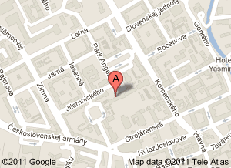
Obr. 1
Jednosmerná premávka z ulice Park Angelinum na Letnú.

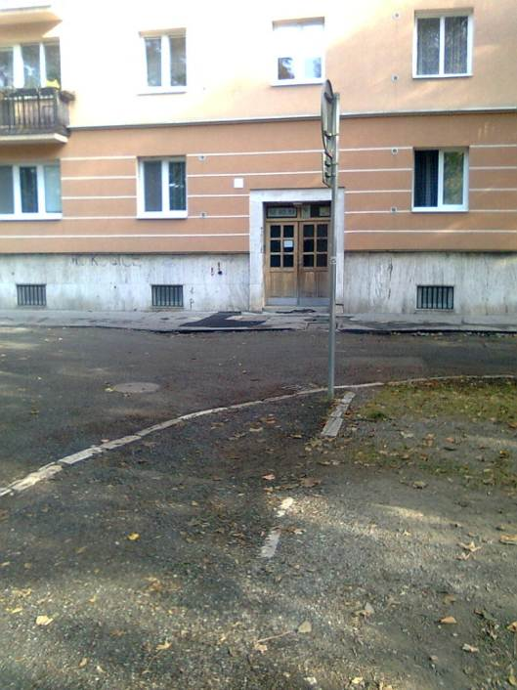
Obr.2
Označenie prechodu pre chodcov

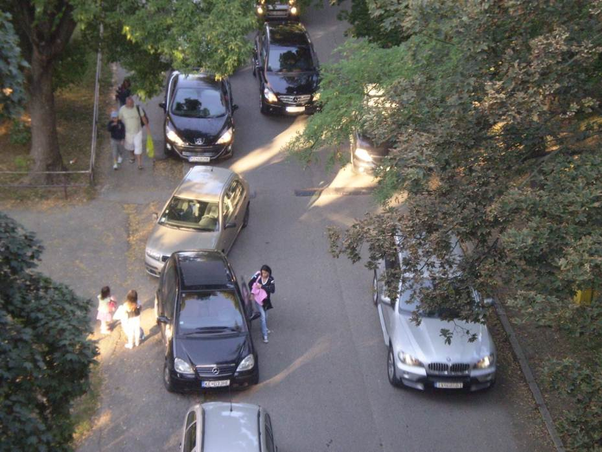
Obr. 3
Dopravné zátarasy na chodník pri ceste (znemožnenie prístupu áut až ku škole)

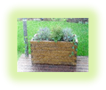
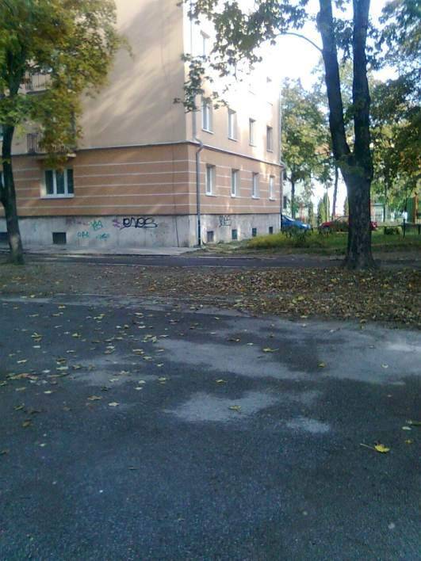
Obr.4
Rekultivácia trávnatej plochy, prírodné zátarasy (kvetináče, živý plot...)

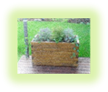
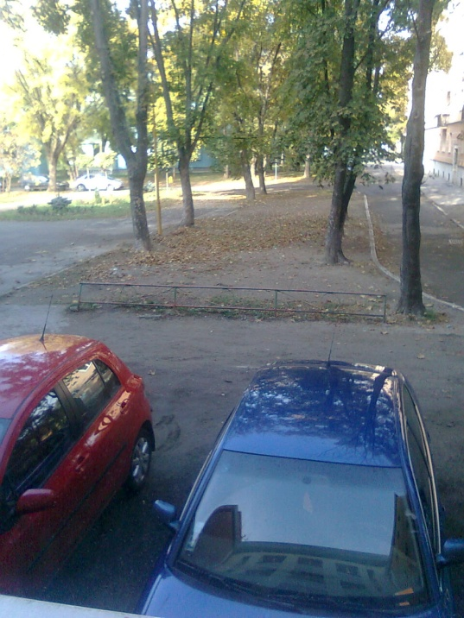
Obr. 5
Odstránenie poškodeného stromu, rozšírenie parkovacej plochy, zabezpečenie prístupu ku škole v prípade potreby osadením vyberateľného dopravného zátarasu (stĺpy s reťazou)

